附件2：会议注册流程

注册方式1：手机客户端注册
（1）请先关注微信注册号 中国工博会：CIIFinfo；
（2）点击图片右下方“预约登记”，填写信息并点击提交即可完成注册。
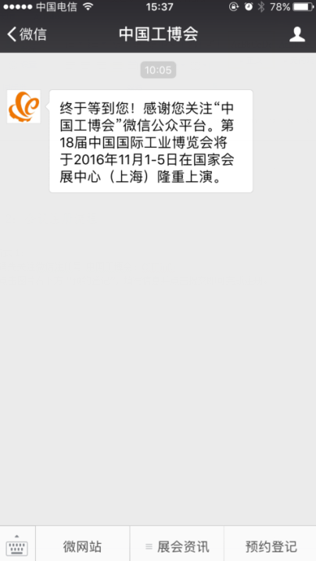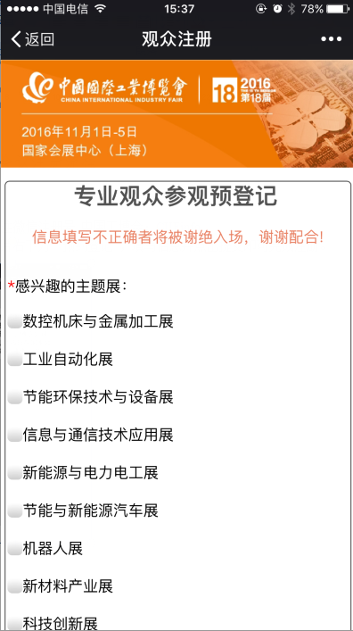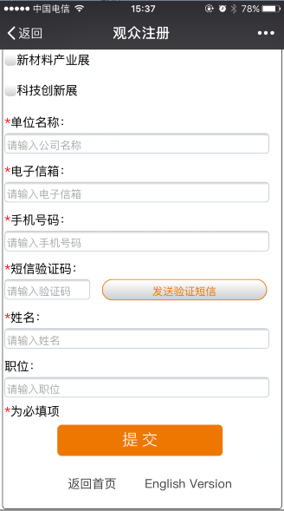

注册方式2：PC端注册
（1）登录中国工业博览会官方网址：http://www.ciif-expo.com/；
（2）点击官网上的浮动窗口“参观预约登记”即可。

